游戏Wiki人力资源计划
项目组织机构
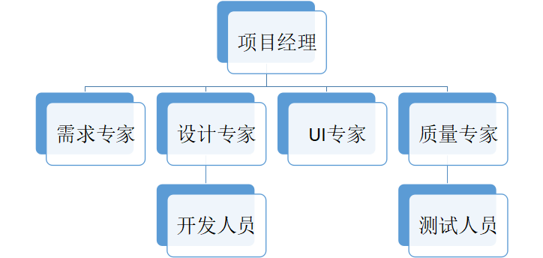
角色、职责、能力
角色 | 职责 | 能力
项目经理 | 为项目和产品的目标负责，依据项目管理计划管理和监控项目 | 具备丰富的项目管理经验和专业的项目管理技能
需求专家 | 完成产品的需求收集 | 具备需求分析和经验
设计专家 | 完成产品的架构设计、模块设计 | 具备软件设计经验
开发人员 | 完成自己所负责的模块开发和单元测试 | 熟练使用C语言、PHP等开发工具和技能
Ui专家 | 完成界面设计 | 熟练应用WEB界面设计的各种工具和技能
质量专家 | 确保软件质量 | 能够编写测试计划和测试用例
测试人员 | 完成自己所负责的测试工作 | 熟练应用软件测试的工具和方法，执行测试用例

